# ЭКОНОМИЧЕСКИЙ РАЗДЕЛ

**1. Организация и планирование работ по теме.**

Состав задействованных в работе участников представлен на схеме.

Консультант

Буханцева С.Н.

Разработчик – Матевосов И.В.

Руководитель – Певцов Е.Ф.

* 1. Организация работ:

В таблице 1 приведён состав этапов работы с участвующими в разработке исполнителями.

Таблица 1

Этапы разработки

|  |  |  |  |  |
| --- | --- | --- | --- | --- |
| **№** | **Название этапа** | **Исполнитель** | **Трудоемкость,**  **чел/дни** | **Продолжительность работ, дни** |
| 1 | **Формализация технических требований и согласование спецификации** | Руководитель | **5** | **5** |
| Консультант | **1** |
| Разработчик | **5** |
| 2 | **Разработка функциональной концепции модуля** | Руководитель | **7** | **7** |
| Разработчик | **7** |
| 3 | **Эскизный проект:** |  |  | **16** |
| 3.1 | Анализ исходных данных и требований | Разработчик | 9 |
| 3.2 | Постановка задачи | Консультант | 1 |
| 3.3 | Разработка общего описания алгоритма функционирования | Руководитель | 2 |
| Разработчик | 7 |
| 4 | **Технический проект:** |  |  | **15** |
| 4.1 | Определение формы представления входных и выходных данных | Руководитель | 2 |
| Разработчик | 5 |
| 4.2 | Разработка логической архитектуры и взаимодействия с ПЛИС | Руководитель | 2 |
| Разработчик | 10 |
| 5 | **Рабочий проект:** |  |  | **47** |
| 5.1 | Программирование и отладка программы | Разработчик | 24 |
| 5.2 | Испытание программы | Разработчик | 4 |
| 5.3 | Корректировка программы по результатам испытаний | Разработчик | 5 |
| 5.4 | Подготовка технической документации на программный продукт | Консультант | 1 |
| Разработчик | 7 |
| 5.5 | Сдача готового продукта и внедрение | Руководитель | 2 |
| Разработчик | 7 |
| **Итого** | | | | **90** |

В таблице 2 приведён состав этапов проектирования и разработки решения, планирование сроков выполняется с учетом: шестидневной рабочей (учебной) недели руководителя ВКР, консультанта по экономической части и студента, выходных и праздничных дней, а также состава участвующих в разработке исполнителей.

Таблица 2

Календарный план выполнения проекта

|  |  |  |  |  |
| --- | --- | --- | --- | --- |
| **Этап** | **Дата**  **начала** | **Дата окончания** | **Количество рабочих дней** | **Исполнители** |
| **1 Формирование требований к проекту** | | | | |
| 1.1 Обследование объекта и обоснование необходимости создания проекта | 10.02.2025 | 11.02.2025 | 2 | Руководитель ПЭО  Руководитель ВКР  Разработчик проекта |
| 1.2 Формирование требований пользователя к проекту | 12.02.2025 | 12.02.2025 | 1 | Руководитель ПЭО  Руководитель ВКР  Разработчик проекта |
| 1.3 Оформление отчета о выполненной работе | 13.02.2025 | 13.02.2025 | 1 | Разработчик проекта |
| **2. Разработка концепции проекта** | | | | |
| 2.1 Изучение объекта | 14.02.2025 | 15.02.2025 | 2 | Разработчик проекта |
| 2.2 Проведение необходимых исследовательских работ | 17.02.2025 | 18.02.2025 | 2 | Разработчик проекта |
| 2.3 Разработка вариантов концепции ИТ-решения, выбор и согласование варианта, удовлетворяющего требованиям | 19.02.2025 | 20.02.2025 | 2 | Руководитель ПЭО  Руководитель ВКР  Разработчик проекта |
| 2.4 Оценка рисков проекта | 21.02.2025 | 21.02.2025 | 1 | Разработчик проекта |
| 2.5 Оформление отчета о выполненной работе | 22.02.2025 | 22.02.2025 | 1 | Разработчик проекта |
| **3. Техническое задание** | | | | |
| 3.1 Разработка и утверждение технического задания на ИТ-решение | 24.02.2025 | 26.02.2025 | 2 | Руководитель ПЭО  Разработчик проекта |
| 3.2. Разработка документации | 27.02.2025 | 28.02.2025 | 2 | Разработчик проекта |
| **4. Эскизный (пилотный) проект** | | | | |
| 4.1 Разработка предварительных проектных решений | 01.03.2025 | 03.03.2025 | 2 | Разработчик проекта |
| 4.2 Разработка программного кода ИТ-решения | 04.03.2025 | 10.03.2025 | 5 | Разработчик проекта |
| 4.3 Разработка документации на решение и его части с помощью GitHub Desktop | 11.03.2025 | 12.03.2025 | 2 | Разработчик проекта |
| **5. Технический проект** | | | | |
| 5.1 Разработка итоговых проектных решений | 13.03.2025 | 17.03.2025 | 4 | Руководитель ПЭО  Разработчик проекта |
| 5.2 Разработка итоговой архитектуры ИТ-решения | 18.03.2025 | 19.03.2025 | 2 | Разработчик проекта |
| 5.3 Доработка программного кода ИТ-решения | 20.03.2025 | 21.04.2025 | 31 | Разработчик проекта |
| 5.4 Разработка документации на решение и его части | 22.04.2025 | 23.04.2025 | 2 | Разработчик проекта |
| **6. Рабочая документация** | | | | |
| 6.1 Разработка рабочей документации на решение | 24.04.2025 | 26.04.2025 | 3 | Разработчик проекта |
| 6.2 Формирование комплекта рабочей документации на решение | 27.04.2025 | 28.04.2025 | 2 | Разработчик проекта |
| 6.3 Расчёт затрат на проведение работ | 29.04.2025 | 30.04.2025 | 2 | Разработчик проекта  Консультант по экономической части |

1.2 График проведения работ:

Календарный график исполнения работы, который соответствует таблице 1, представлен на рисунке 1. Из рисунка 1 так же видно, что общий срок разработки составит 90 дней.

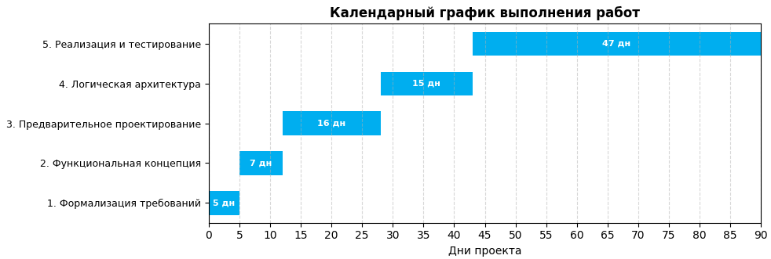

Рисунок 1. Календарный график выполнения работ

Календарный график исполнения проекта в соответствии с таблицей 1 представлен на рисунке 1.

На рисунке 2 представлена диаграмма Ганта,которая широко используется для визуализации хода выполнения задач, планирования ресурсов, графика рабочего времени и других данных, которые представляются набором временных интервалов [1-3]. Она необходима для соблюдения сроков выполнения работ, и, соответственно, анализа хода проектирования и/или разработки ИТ-решения в рамках ВКР.

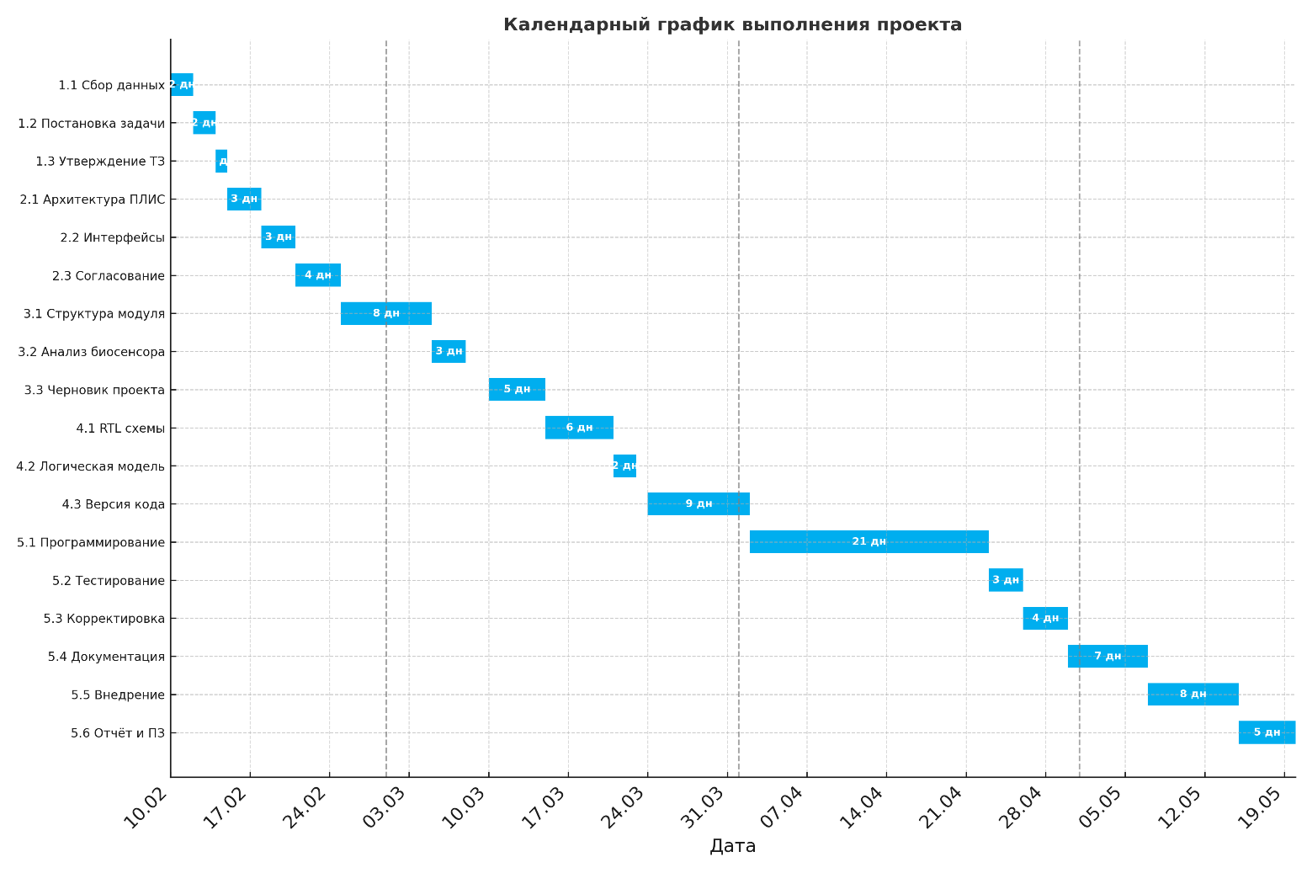

Рисунок 2. Диаграмма Ганта, отображающая процесс выполнения ВКР.

**2. Расчёт стоимости проведения работ.**

Себестоимость работ (проектирования и/или разработки ИТ-решения) складывается из затрат по следующим статьям:

* 1 статья «Сырье и материалы» + ТЗР (15%) от ∑ итого по материалам
* статья «Основная заработная плата»
* статья «Дополнительная заработная плата» 20-30% от основной заработной платы
* статья «Страховые взносы» - 30% от ФОТ, а также 0,2% ставка за травматизм
* статья «Амортизация»
* статья «Прочие расходы»

В выпускной квалификационной работе объем затрат на НИР (проектирования и разработки решения) был вычислен методом калькулирования.

# 2.1 Статья «Сырье и материалы».

К этой статье относится: стоимость материалов, покупных изделий, полуфабрикатов, комплектующих изделий и других материальных ценностей, расходуемых непосредственно в процессе выполнения работ.

При описании стоимости расходов на «Сырье и материалы» будем считать, что предприятие (университет) в своей учетной политике придерживается лимита стоимости основных средств в 100 тыс. руб. А это значит, что имущество со сроком полезного использования более 12 месяцев, но стоимостью ниже установленного лимита можно относить к расходам [4,5].

В стоимость материальных затрат включаются транспортно-заготовительные расходы, которые возьмем на уровне 5-15 % стоимости затрат по статье (таблица 3). В эту статью включаются также затраты на оформление комплекта документов.

Таблица 3

Стоимость материалов

|  |  |  |  |  |  |
| --- | --- | --- | --- | --- | --- |
| **№ пп** | **Наименование**  **материалов** | **Единицы измерения** | **Кол-во** | **Цена за единицу (руб)** | **Стоимость (руб)** |
| **1** | **2** | **3** | **4** | **5** | **6** |
| 1 | Переходник USB-Blaster для программирования ПЛИС | Шт | 1 | 1800 | 1800 |
| 2 | Макетная плата (для отладки подключения биосенсоров) | Шт | 1 | 450 | 450 |
| 3 | Провода соединительные (Dupont кабели) | Набор | 1 | 250 | 250 |
| 4 | Блок питания 5 В / 2.5А | Шт | 1 | 800 | 800 |
| 5 | USB-флешка 8 ГБ для загрузки прошивки | Шт | 1 | 339 | 339 |
| 6 | Картридж для принтера | Шт | 1 | 2989 | 2989 |
| 7 | Канцелярский набор | Шт | 1 | 480 | 480 |
| 8 | Комплект документации и распечаток | Комплект | 1 | 300 | 300 |
| **Итого материалов** | | | | | **7 408,0** |
| **Транспортно-заготовительные расходы** | | | | | **1 111,2** |
| **Итого** | | | | | **8 519,2** |

Затраты на комплектующие и изготовление программно-аппаратного комплекса учитаны в отдельной таблице (табл. 4).

Таблица 4

Стоимость комплектующих

|  |  |  |  |  |  |
| --- | --- | --- | --- | --- | --- |
| **№**  **п/п** | **Наименование**  **элемента** | **Единицы**  **измерения** | **Кол-во** | **Цена за**  **единицу (руб.)** | **Стоимость**  **(руб.)** |
| 1 | ПЛИС Intel Cyclone V (DE10-Nano или аналогичный модуль) | Шт | 1 | 13500 | 13500 |
| 2 | Сенсорный макет (имитатор сигнала от КМОП-биосенсора) | шт | 1 | 2500 | 2500 |
| Итого комплектующих | | | | | 16 000,0 |
| Транспортно-заготовительные расходы | | | | | 2 400,0 |
| **Итого:** | | | | | **18 400,0** |

Таким образом общая сумма затрат по статье «Сырье и материалы» составит 26 919,2 руб.

# 2.2 Статья «Основная заработная плата»

К статье «Основная заработная плата» относится оплата труда научных работников, инженерно-технических работников и рабочих, непосредственно занятых выполнением конкретной работы, а также заработная плата работников внештатного состава, привлекаемых к ее выполнению. Расчет заработной платы проводится исходя из численности различных категорий исполнителей, трудоемкости отдельных видов выполняемых ими работ и их тарифной ставки.

Согласно Производственному календарю на 2025 год, годовой фонд рабочего времени при *шестидневной рабочей неделе* составит 299 рабочих дней [6].

Следовательно, дневная тарифная ставка (ТС) для месячного оклада (ОК) по каждому работнику может быть рассчитана следующим образом:

где:

ОК — месячный оклад участника проекта;

12 — число месяцев в году;

НРВ — годовой фонд рабочего времени при сорокачасовой рабочей неделе.

Рассчитаем тарифную ставку для месячного оклада (ОК) по каждому работнику.

Оклад разработчика = 15 000 руб

Оклад консультанта = 110 000 руб

Оклад руководителя = 130 000 руб

Расчёт дневной ставки:

В таблице 5 приведен расчет заработной платы исполнителей. Так как руководитель и консультант - преподаватели университета, то расчет дневной тарифной ставки проводим по формуле (1). Количество рабочих дней для каждой роли определяется на основе таблице 1 с учетом участия в выполнении работ.

Таблица 5

Расчет основной заработанной платы

|  |  |  |  |  |  |  |
| --- | --- | --- | --- | --- | --- | --- |
| **№ пп** | **Наименование этапа** | **Исполнитель (должность)** | **Мес. оклад (руб)** | **Трудоемкость (чел/дни)** | **Оплата за день (руб)** | **Оплата за этап (руб)** |
| **1** | **2** | **3** | **4** | **5** | **6** | **7** |
| 1 | ТЗ | Руководитель | 130 000 | 5 | 5217 | 26085 |
| Консультант | 110 000 | 1 | 4414 | 4214 |
| Разработчик | 15 000 | 5 | 602 | 3010 |
| 2 | ТП | Руководитель | 130 000 | 7 | 5217 | 36519 |
|  |  | Разработчик | 15 000 | 7 | 602 | 4214 |
| 3 | Эскизный проект | Руководитель | 130 000 | 2 | 5217 | 10434 |
| Консультант | 110 000 | 1 | 4414 | 4214 |
| Разработчик | 15 000 | 16 | 602 | 9632 |
| 4 | Технический проект | Руководитель | 130 000 | 4 | 5217 | 20868 |
| Разработчик | 15 000 | 15 | 602 | 9030 |
| 5 | Рабочий проект | Руководитель | 130 000 | 2 | 5217 | 10434 |
| Консультант | 110 000 | 1 | 4414 | 4214 |
| Разработчик | 15 000 | 47 | 602 | 28294 |
| **Итого** | | | | | | **171 162** |

# 2.3 статья «Дополнительная заработная плата»

На эту статью относятся выплаты, предусмотренные законодательством о труде за неотработанное по уважительным причинам время; оплата очередных и дополнительных отпусков; времени, связанного с выполнением государственных и общественных обязанностей; выплата вознаграждения за выслугу лет и т.п.

В среднем расходы по данной статье составляют 20-30% от суммы основной заработной платы.

(3)

ДЗП = 0,2 × 117 162 = 34 232,4 руб.

В процессе определения сметы затрат вводится понятие «фонд оплаты труда», представляющий собой сумму основной (ОЗП) и дополнительной заработной платы (ДЗП). Фонд оплаты труда (ФОТ) используется при расчете взносов в социальный фонд.

(4)

ФОТ = ОЗП + ДЗП = 171 162,00 + 34 232,40 = 205 394,40руб.

Для данного проекта фонд оплаты труда составит 205 394,4 руб.

# 2.4 Статья «Страховые взносы»

В соответствии со статьей 425 НК РФ в 2025 году для лиц, которые производят выплаты и вознаграждения физическим лицам (за исключением плательщиков, для которых установлены пониженные тарифы страховых взносов), установлен Единый тариф страховых взносов 30 % [9] по направлениям:

* обязательное пенсионное страхование (ОПС),
* обязательное социальное страхование на случай временной нетрудоспособности и в связи с материнством (ОСС),
* обязательное медицинское страхование (ОМС) [8].

Также в расчёте необходимо учесть ставку взносов на травматизм, которая может составлять от 0,2% до 8,5% [10,11,12]. Для РТУ МИРЭА данная ставка составляет 0,2% [12].

(5)

СВ = 0,302 * 205 394,40 = 62 028,11

# 3.5 статья «Амортизация»

Основные средства в структуре себестоимости учитываются только через амортизацию. Т.е. затраты на закупку оборудования или оборудование, на котором выполнялась научная работа (проект, выпускная квалификационная работа), учитываются через определение амортизационных отчислений.

Амортизация — отчисления части стоимости основных фондов (например, стоимости оборудования) для возмещения их износа. Амортизация включается в издержки производства. Размер амортизационных отчислений определяется на основе установленных норм и балансовой стоимости основных фондов, на которые начисляется амортизация [13].

Будем считать, что предприятие (университет) в своей учетной политике придерживается лимита стоимости основных средств в 100 тыс. руб. А это значит, что объекты стоимостью до этого предела не относятся к амортизируемому имуществу [5].

В рамках определения стоимости работ по проекту используется линейный способ вычисления амортизационных отчислений.

Амортизационные отчисления вычисляются по формуле:

(6)

где:

А - месячная сумма амортизационных отчислений,

С - первоначальная стоимость объекта,

Т – срок полезного использования в месяцах.

В таблице 6 представлен расчет амортизационных отчислений по использованному во время разработки проекта оборудованию.

Таблица 6

Амортизационные отчисления

|  |  |  |  |  |  |
| --- | --- | --- | --- | --- | --- |
| **Наименование оборудования** | **Первоначаль-ная стоимость объекта, руб.** | **Срок полезного использования, мес.** | **Месячная сумма аморти-зационных отчислений** | **Период эксплу-атации в месяцах** | **Сумма, руб.** |
| Ноутбук | 100 000 | 36 | 2 777,78 | 3 | 8 333,34 |
| Сервер | 132 290 | 36 | 3674,72 | 3 | 11 024,16 |
| Итого: | | | | | 19 357,50 |

# 5.6 статья «Прочие расходы»

К прочим расходам прежде всего отнесены накладные расходы. Это расходы на содержание и ремонт зданий, сооружений, оборудования, инвентаря. Это затраты, сопутствующие основному производству, но не связанные с ним напрямую, не входящие в стоимость труда и материалов.

Сумма данных расходов определяется процентом от суммы основной заработной платы (ОЗП) и на разных предприятиях, в зависимости от их структуры, технологического процесса и системы управления находится в широком диапазоне — от 100 до 130%.

(7)

НР=1,3×171162= 222 510,60руб.

​

Вышеперечисленные статьи затрат и результаты расчётов по ним обобщаются в таблице 7.

Таблица 7

Полная себестоимость работ

|  |  |  |  |
| --- | --- | --- | --- |
| **№ пп** | **Номенклатура статей расходов** | **Затраты (руб.)** | **Доля затрат, %** |
| **1** | **2** | **3** | **4** |
| 1 | Сырье и материалы | 26 919,20 | 5,7 |
| 2 | Основная заработная плата | 171 162,00 | 36,3 |
| 3 | Дополнительная заработная плата | 34 232,40 | 7,3 |
| 4 | Страховые взносы | 62 028,11 | 13,2 |
| 5 | Амортизация | 19 357,51 | 4,1 |
| 6 | Прочие расходы | 222 510.60 | 47,2 |
| **Итого** | | **536 209,81** | **100,0** |

Для визуализации долевого состава статей затрат в общей себестоимости представим круговую диаграмму на рисунке 3.

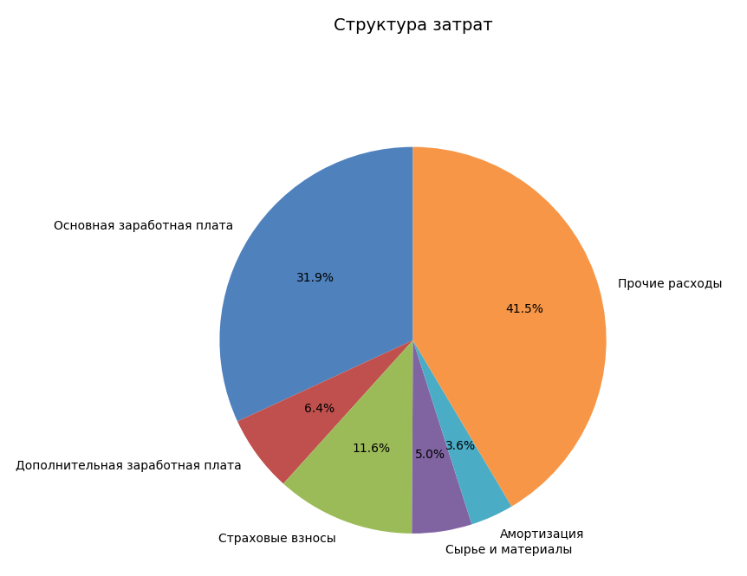

Рисунок 3. Структура затрат по работе

Для дальнейшей реализации продукта проведём расчёт договорной цены.

|  |  |
| --- | --- |
|  | (8) |

Норма прибыли составляет 10-30% от стоимости разработки. Прибыль будет равна:

П=20% × 536 209,81=107 241,96руб.

Рассчитаем налог на добавленную стоимость (НДС) в размере 20%:

(9)

НДС = (536209,81+107241,96) х 20/100 =128 690,76руб.

Таким образом, договорная цена будет представлять собой:

ДЦ = С + П + НДС = 536 209,81 + 107 241,96 + 128 690,76= 772 142,53руб.

​В рамках данного экономического раздела было выполнено планирование работ по теме «Модуль сбора и обработки данных с КМОП биосенсоров», был проведен расчет стоимости затрат и определена договорная цена.

**Список источников и литературы**

1. Диаграмма Ганта [Электронный ресурс]. — 2025. URL: <https://v8.1c.ru/platforma/diagramma-ganta/>?
2. GanttPRO: Диаграмма Ганта для управления проектами [Электронный ресурс]. — 2025. URL: <https://ganttpro.com/ru/>
3. Диграмма Ганта [Электронный ресурс]. — 2025. URL: <https://www.unisender.com/ru/blog/idei/chto-takoe-diagramma-ganta-i-kak-ee-sdelat/>
4. Стандарт ФСБУ 6/2020 «Основные средства» <https://www.kontur-extern.ru/info/45930-uchet_osnovnyh_sredstv_po_fsbu_6_2020>
5. НК РФ Статья 254. Материальные расходы, Федеральный закон от 05.08.2000 N 117-ФЗ (ред. от 13.12.2024) [Электронный ресурс]. — 2024. URL: <https://www.consultant.ru/document/cons_doc_LAW_28165/0644a51c8d171aad7127867a97d0749ec20be875/>
6. Производственный календарь на 2025 г. [Электронный ресурс]. — 2025. URL: <https://nalog-nalog.ru/proizvodstvennyj_kalendar/2025-6/>
7. Производственный календарь на 2025 г. [Электронный ресурс]. — 2025. URL: <https://static.consultant.ru/obj/file/calendar/calendar_2025.pdf>
8. НК РФ Статья 425. Тарифы страховых взносов. Федеральный закон от 05.08.2000 N 117-ФЗ (ред. от 13.12.2024) [Электронный ресурс]. — 2025. URL: <https://www.consultant.ru/document/cons_doc_LAW_28165/a3f603ffd57b1431ed51e1693ba710093347235d/>
9. Единый тариф (единые размеры) страховых взносов на ОПС, ОСС, ОМС для плательщиков, производящих выплаты физическим лицам, на 2025 г. [Электронный ресурс]. — 2025. URL: <https://www.consultant.ru/document/cons_doc_LAW_93256/97a8d65271700b79d87a7edf33832b5f3ce0fd18/>
10. Федеральный закон от 24.07.1998 N 125-ФЗ (ред. от 29.05.2024) "Об обязательном социальном страховании от несчастных случаев на производстве и профессиональных заболеваний" [Электронный ресурс]. — 2024. URL: <https://www.consultant.ru/document/cons_doc_LAW_19559/>
11. Федеральный закон от 26.10.2024 N 352-ФЗ "О страховых тарифах на обязательное социальное страхование от несчастных случаев на производстве и профессиональных заболеваний на 2025 год и на плановый период 2026 и 2027 годов". [Электронный ресурс]. — 2025. URL: <https://www.consultant.ru/document/cons_doc_LAW_489049/>

# Приказ Минтруда России от 30.12.2016 N 851н (ред. от 29.08.2024) "Об утверждении Классификации видов экономической деятельности по классам профессионального риска" (Зарегистрировано в Минюсте России 18.01.2017 N 45279) [Электронный ресурс]. — 2025. URL: <https://www.consultant.ru/document/cons_doc_LAW_211247/>

# НК РФ Статья 256. Амортизируемое имущество. Федеральный закон от 05.08.2000 N 117-ФЗ (ред. от 13.12.2024) [Электронный ресурс]. — 2024. URL: <https://www.consultant.ru/document/cons_doc_LAW_28165/df53ee1751d3e93dbf8c0d34076675da18a2fd06/>

1. Методические указания по выполнению экономической части выпускной квалификационной работы бакалавра. : методические указания / И. В. Шацкая, И. В. Белоусова .— М. : РТУ МИРЭА , 2024 [Электронный ресурс]. — 2024. URL: <https://ibc.mirea.ru/books/SHARE/55177>
2. Экономика предприятия. : учеб. пособие для вузов / И. А. Назарова, А. С. Вихрова .— СПб. : Лань , 2023 .— 71 с. [Электронный ресурс]. — 2023. URL: <https://ibc.mirea.ru/books/BOOKS/56300>
3. Ценообразование в сфере информационных технологий: практикум / А. С. Вихрова .— М. : РТУ МИРЭА , 2024 [Электронный ресурс]. — 2024. URL: <https://ibc.mirea.ru/books/SHARE/55220>
4. Экономика предприятия: учебное пособие / А. С. Вихрова. — М.: РТУ МИРЭА, 2021. — Электрон. опт. диск (ISO). [Электронный ресурс]. — 2021. URL: <https://ibc.mirea.ru/books/SHARE/4196>